OLEJNINY A OKOPANINY

Meno a priezvisko.......................................................... Trieda:...........................

1. Zakrúžkuj rastliny, ktorých semená obsahujú tuk:

Repka olejná, mak siaty, ľuľok zemiak, raž siata, slnečnica, pšenica.

2. Napíš názov rastliny:

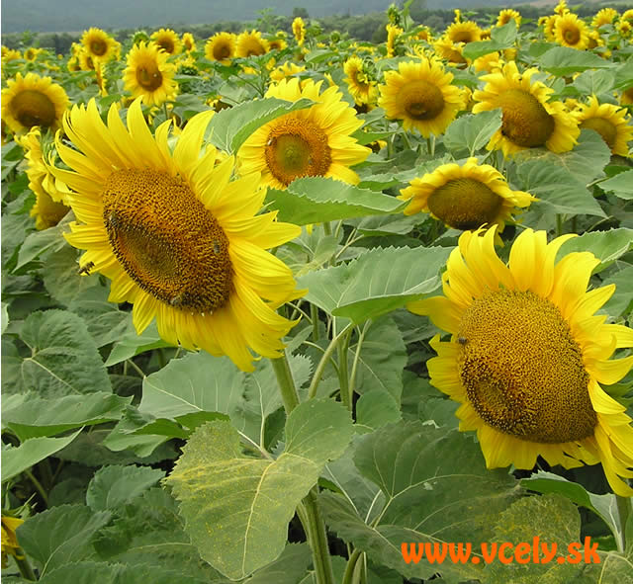

Nazýva sa...........................................................

Rastie...................................... Je vysoká.................... listy má...........................

3. Doplň:

Kapusta repková pravá..................................................., kvety sú.........................

............................................................

Zo semien sa získava..........................................olej.

4. Uveď názov a význam rastliny:

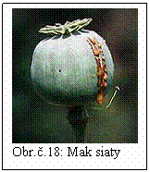

Nazýva sa....................................................................

Používa sa na výrobu........................................................,..............................

5. Doplň text:

Okopaniny sú náročné na......................................., preto ich treba............................

Našou najdôležitejšou okopaninou - druhým chlebom je.....................................

Používa sa ako ............................., aj ako ........................................surovina na

výrobu škrobu.

Aby sa vytvorilo čo najviac.......................................stoniek , na konci ktorých sa

tvoria..............................., rastlinu po okopaní.....................................................

Najväčším škodcom zemiakov je chrobák...........................................

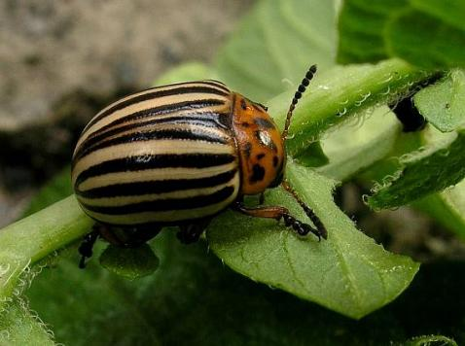

6. Doplň názvy okopanín:

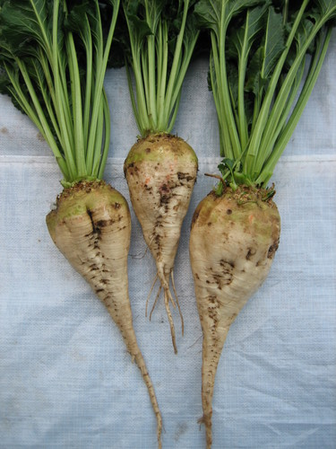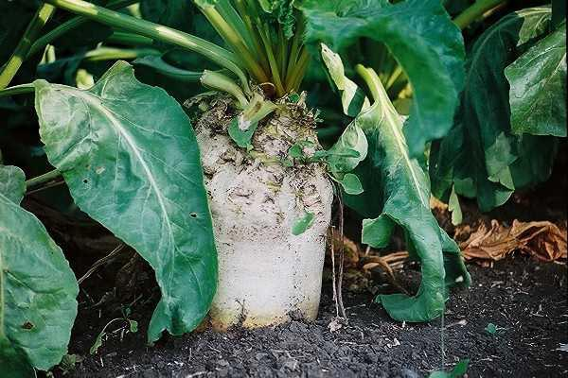

................................................... ........................................................

7. Zostav potravový reťazec:

Líška obyčajná, zemiak, bažant, pásavka zemiaková.

